你会测试电场和电势吗？
用数字测试器和导电胶带制作各种各样形式的电场。所需时间50分钟。

实验内容
在导体纸上，用导电胶带制作各种形式的电极，然后测量电极周围的电势并画出等势面，进而，根据电势的高低制作立体模型，这样，对于电场的方向和电场线可以有个比较全面的理解。

所需材料
木板，导体纸，复写纸，白纸，电源装置，数字测试器，图钉，导电胶带。

注意事项
- 一般的电压计也能测量，但是，当导体纸的电阻与电压计的内部电阻相同时，还是使用数字电压计（数字测试器）比较好。
- 电极的形态，可以让学生用导电胶带自由地来做比较好。
- 更换导体纸时，要关上电源开关再进行，以确保安全。
- 对于要粘在导体纸上的导电胶带，如果事先焊上一节较短的导线，那么，就可以很容易地与电线连接了。

实验方法
- 在木板上放一张白纸，白纸上再放一张复写纸，复写纸上再放上带有电极的导体纸。为了固定这些纸，可在边缘角落用图钉固定住。
- 如图所示用导线连接电源装置的输出端子和导体纸的电极。
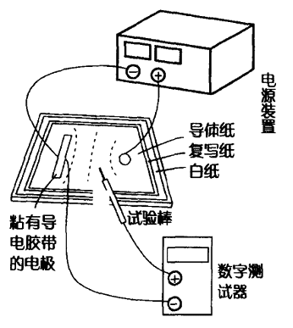
- 调整电源装置的电压到最小，确认电流的回路上没有短路及过大电流。然后再打开电源开关。
- 调整电压旋钮稍稍向右旋转，加大两电极之间的电压直到电源装置的电压计有数字显示。这时，电极间几乎没有电流。
- 将数字测试器的两端与导体纸上的电极的正负极接触，读出两电极间的电势差，并作记录。
- 将黑色的电极棒固定在负的电极一侧。
- 用测试棒（红）的棒尖指向显示电极间电位差1/10的值的点。这时的测试棒，带有一定强度的电压，所以，在与导体纸垂直接触时就要非常小心。用测试棒的棒头使劲按住某个点，最下面的白纸就会留下印痕。
- 照此按相同电势差显示的点用棒尖多试几处，同样都会留下印迹。
- 下面，我们试着用棒尖指向显示电极间电势差为2/10的点，同样都留下了印迹。继而还可以继续测试3/10、4/10，等等，这样可以求出在各个电势上的等电势的点。
- 最后，用测试棒描绘出电极的形态，在白纸上记录下来。
- 撤掉导体纸和复写纸，将白纸上的印迹圆滑地连接起来，描绘出等势面（对于不同的等势面，要记录不同的各个电位的值）。
- 在等势面将垂直的线从正极引向负极，得到的就是电场线。

延伸
- 与制作地图立体模型是同样的要领，根据电势的高度用厚纸来做立体模型的话，对于多角度理解等势面是有帮助的。此时，所测量的电势的值和电场线，要详细地记录下来。
- 还可以切除部分导体纸或在纸上开个孔，看看等势面是如何变化的。

参考
学生们制作的电极的形态的立体模型（如图所示）。
